Liceo Max Salas Marchán
Depto. Lenguaje

Guía teórica práctica de Lectura y escritura especializada.

Objetivo: Comprender y aplicar las características que definen a un texto.

- CARACTERÍSTICAS INTERNAS DEL TEXTO

La construcción de un texto se basa en tres reglas fundamentales:

- La coherencia se manifiesta en la unidad semántica tanto local como global de los textos.
- La cohesión corresponde a la estructura formal del texto, que se logra a través de las relaciones gramaticales y léxicas del texto.
- La adecuación indica si un texto es apropiado a una situación comunicativa específica.

- LA COHERENCIA
Se presenta en el nivel semántico de la lengua como una superestructura en el que el tema y los subtemas se relacionan directamente para constituir un texto (conjunto de párrafos).

- La organización temática está dada, entonces, por un tema principal que se enuncia a través de una palabra o de un sintagma nominal y que propicia la relación con otros subtemas que establecen relaciones de diversos tipos con el tema principal.

- La idea principal explica el tema principal de un texto y se enuncia por medio de una o dos oraciones breves y claras. Esta idea principal puede estar explícita o implícita en el texto.

- Las ideas secundarias esclarecen los subtemas para complementar, aclarar, ejemplificar, argumentar, etc. la idea principal. Se recomiendan técnicas básicas como el subrayado para identificar las ideas en los textos leídos.

- LA COHESIÓN
La cohesión se expresa en los elementos gramaticales que se relacionan a través de las oraciones y de los párrafos, utilizando palabras o frases que hacen referencia a elementos anteriores o posteriores del texto. Es decir, componentes anafóricos y catafóricos.

Estas relaciones se manifiestan en el plano de la forma y dejan en evidencia la organización mental de quien emite el discurso.

- Los mecanismos de referencia anafórica y catafórica son procedimientos gramaticales que establecen referencias retrospectivas (anafóricas) y prospectivas (catafóricas). Ayudan a evitar las repeticiones y permiten la sustitución.

Funcionan como elementos anafóricos y catafóricos en el plano gramatical los pronombres personales y relativos, adjetivos y pronombres demostrativos, indefinidos, interrogativos, posesivos, numerales y adverbios, especialmente.
Estos elementos se caracterizan porque cambian de referente según sea el elemento textual al que están sustituyendo. Para evitar la ambigüedad debe quedar claramente establecido cuál es el antecedente o consecuente al que refieren estos procesos.

- La elipsis es un procedimiento de cohesión textual que consiste en omitir elementos lingüísticos (palabras, frases u oraciones) para evitar repeticiones innecesarias. La información omitida se recupera a través del contexto.

Los procedimientos de cohesión léxica más comunes son:

- La repetición es la recurrencia de un elemento léxico en el texto, que se utiliza como recurso, por ejemplo, en textos literarios y científicos. Habitualmente la repetición se puede considerar un defecto en la escritura.

- La sinonimia es un procedimiento que consiste reemplazar un elemento léxico por otro con significado equivalente.

- La antonimia consiste en vincular elementos textuales a partir del uso de antónimos.

- Conectores textuales
Los conectores son elementos lingüísticos que señalan cómo lo que sigue en el texto está conectado sistemáticamente con lo anterior, por lo cual, no son anafóricos ni catafóricos.

- Son nexos que explicitan las relaciones lógico–semánticas entre palabras u oraciones.

- Pueden ser palabras o frases (locuciones)

- Su misión es conectar unidades de sentido, que pueden ser palabras, frases u oraciones.

- Su validez se determina de acuerdo con las siguientes condiciones obligatorias:

- Deben ser correctos gramaticalmente, es decir, cumplir con el sistema y las normas lingüísticas.

- Deben ser correctos semánticamente, o sea, evidenciar de manera adecuada a relación lógica entre las unidades de sentido que conectan.

Los conectores conjuntivos

2. ESTRUCTURA BÁSICA DE UN TEXTO

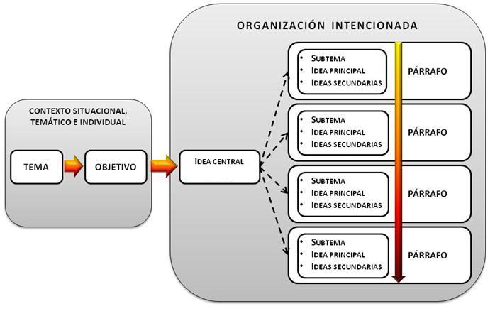
La estructura básica general de un texto se compone de introducción, desarrollo y conclusión.

- Introducción: Es fundamental para comunicar las ideas, ya que permite la interacción entre el emisor y el receptor. Implica el objetivo del texto y, por lo tanto, permite vislumbrar el cuerpo del mismo.

- Desarrollo: Organiza las ideas de acuerdo a las relaciones que se establecen entre ellas. Permite que el lector conozca la información gradualmente y desde un punto de vista determinado. Tiene un carácter lógico y aporta informaciones que explican, aclaran, ejemplifican o complementan, entre otros, la idea principal expresada explícita o implícitamente en la introducción.

- Conclusión: Corresponde a un párrafo que requiere gran elaboración por ser la síntesis, la consecuencia o la inferencia del texto. Considera elementos ya presentados en el texto con distintas intenciones y señala su término.

ACTIVIDADES A TRABAJAR EN CASA

- Crear una ficha para cada grupo y tipo de conector:
EJEMPLO:
CONECTOR COPULATIVO
DEFINICIÓN: __________________________________
______________________________________________

Y, E…….

ORACIÓN:____________________________________
______________________________________________

INDICADOR | EXCELENTE | BUENO | REGULAR
DEFINICIÓN | La ficha presenta la definición del conector de forma correcta y clara. | La ficha presenta la definición del conector de forma correcta, pero poco clara. | La ficha presenta la definición del conector de manera incorrecta y sin claridad
TIPO | La ficha tiene todos los conectores que corresponden a su tipo | La ficha tiene algunos de los conectores que corresponden a su tipo. | La ficha no tiene todos los conectores y hay confusión en ellos.
ORACIÓN | La ficha tiene una oración para cada tipo de conector, donde ocupa a lo menos tres de ellos. | La ficha tiene una oración para cada tipo de conector, donde ocupa menos de tres conectores. | La ficha tiene una oración para cada tipo de conector, pero sólo ocupa uno.
Originalidad | La ficha creada es original, clarificadora y ordenada | La ficha creada es original y clara, le falta orden. | La ficha creada es original, pero le falta orden y claridad.

Lee el siguiente texto. Luego, desarrolla las actividades propuestas en tu cuaderno.

TEXTO N°1
Greta viendo cómo la tía de las sopaipillas ocupa el mismo aceite durante un año



Texto 2


Texto 3

ACTIVIDADES DE LOS MEMES
- Observa y lee atentamente los memes y descríbelos.
- ¿Cuál es el propósito comunicativo de cada meme?
- ¿Qué efectos puede provocar cada meme en la audiencia?
- Identifica y describe el contexto sociocultural presente en todos los memes.
- ¿Qué reflexiones pueden darse a partir de estos memes? Fundamenta.
- ¿Qué tienen en común los tres memes analizados? Explica.
- Crear un texto de 5 párrafos donde expliques lo que es un meme y sus características. (Debes utilizar conectores y un lenguaje formal)

